РОССИЙСКАЯ ФЕДЕРАЦИЯ

МУНИЦИПАЛЬНОЕ КАЗЕННОЕ ОБЩЕОБРАЗОВАТЕЛЬНОЕ УЧРЕЖДЕНИЕ «ЖИДКИНСКАЯ ОСНОВНАЯ ОБЩЕОБРАЗОВАТЕЛЬНАЯ ШКОЛА»

ПРИКАЗ

от «7» августа 2023 г. № 49 с. Жидка

«По реализации профминимума в Муниципальном казенном общеобразовательном учреждении «Жидкинская основная общеобразовательная школа»».

Во исполнение Федерального закона от 29 декабря 2012 года №273-ФЗ «Об образовании в Российской Федерации», в целях внедрения с 1 сентября 2023 года в общеобразовательных организациях Забайкальского края Единой модели профессиональной ориентации – профориентационного минимума (далее - профминимум), приказа Министерства образования и науки Забайкальского края от 27 июля 2023 года №597 «Об Единой модели профессиональной ориентации обучающихся».

ПРИКАЗЫВАЮ:

1.Назначить ответственным лицом за реализацию мероприятий профминимума в МКОУ «Жидкинская ООШ» заместителя директора по УВР Димову Наталью Анатольевну.
2.Контроль за исполнением приказа оставляю за собой.

Директор школы: Петрова Н.Ф
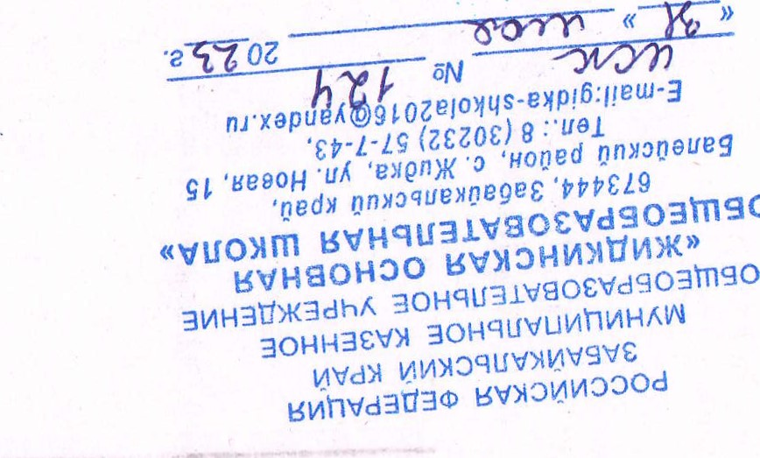
0

